- Masă de birou cu noptiera (tumba) pe stînga
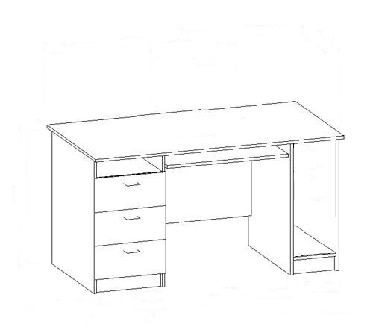

- Masă de birou cu noptiera (tumba) pe dreapta

